Exercice1 : Fraude fiscale
- MCD, MPD , MLD
- MCD

- MPD

- MLD

Contribuable (ContribuableID_Contribuable, adresse_Contribuable, Type_Contribuable, NumID_Contribuable)
Paiement (PaiementID_Paiement, ModePaiement_Paiement, Montant_Paiement, MéthodePaiement_Paiement, #contribuable_contribuableid_contribuable)
DéclarationFiscale (DéclarationID_DéclarationFiscale, AnnéeFiscale_DéclarationFiscale, RevenuDéclaré_DéclarationFiscale, ImpôtPayé_DéclarationFiscale, #contribuable_contribuableid_contribuable)
TransactionBancaire (TransactionID_TransactionBancaire, DateTransaction_TransactionBancaire, Montant_TransactionBancaire, TypeTransac_TransactionBancaire, #contribuable_contribuableid_contribuable)
Audit (AuditID_Audit, DateAudit_Audit, Auditeur_Audit, Résultat_Audit, #déclarationfiscale_déclarationid_déclarationfiscale)
Infraction (InfractionID_Infraction, TypeInfraction_Infraction, Description_Infraction, MontantFraude_Infraction, #audit_auditid_audit)
Soumettre (TransactionID_TransactionBancaire, AuditID_Audit)

- Code SQL

DROP TABLE IF EXISTS Contribuable ;
CREATE TABLE Contribuable (ContribuableID_Contribuable VARCHAR NOT NULL,
adresse_Contribuable VARCHAR,
Type_Contribuable VARCHAR,
NumID_Contribuable VARCHAR,
PRIMARY KEY (ContribuableID_Contribuable));
DROP TABLE IF EXISTS Paiement ;
CREATE TABLE Paiement (PaiementID_Paiement VARCHAR NOT NULL,
ModePaiement_Paiement VARCHAR,
Montant_Paiement NUMERIC,
MéthodePaiement_Paiement VARCHAR,
contribuable_contribuableid_contribuable **NOT FOUND**,
PRIMARY KEY (PaiementID_Paiement));
DROP TABLE IF EXISTS DéclarationFiscale ;
CREATE TABLE DéclarationFiscale (DéclarationID_DéclarationFiscale VARCHAR NOT NULL,
AnnéeFiscale_DéclarationFiscale YEAR,
RevenuDéclaré_DéclarationFiscale NUMERIC,
ImpôtPayé_DéclarationFiscale NUMERIC,
contribuable_contribuableid_contribuable **NOT FOUND**,
PRIMARY KEY (DéclarationID_DéclarationFiscale));
DROP TABLE IF EXISTS TransactionBancaire ;
CREATE TABLE TransactionBancaire (TransactionID_TransactionBancaire VARCHAR NOT NULL,
DateTransaction_TransactionBancaire DATE,
Montant_TransactionBancaire NUMERIC,
TypeTransac_TransactionBancaire VARCHAR,
contribuable_contribuableid_contribuable **NOT FOUND**,
PRIMARY KEY (TransactionID_TransactionBancaire));
DROP TABLE IF EXISTS Audit ;
CREATE TABLE Audit (AuditID_Audit VARCHAR NOT NULL,
DateAudit_Audit DATE,
Auditeur_Audit VARCHAR,
Résultat_Audit VARCHAR,
déclarationfiscale_déclarationid_déclarationfiscale **NOT FOUND**,
PRIMARY KEY (AuditID_Audit));
DROP TABLE IF EXISTS Infraction ;
CREATE TABLE Infraction (InfractionID_Infraction VARCHAR NOT NULL,
TypeInfraction_Infraction VARCHAR,
Description_Infraction VARCHAR,
MontantFraude_Infraction NUMERIC,
audit_auditid_audit **NOT FOUND**,
PRIMARY KEY (InfractionID_Infraction));
DROP TABLE IF EXISTS Soumettre ;
CREATE TABLE Soumettre (TransactionID_TransactionBancaire **NOT FOUND** NOT NULL,
AuditID_Audit **NOT FOUND** NOT NULL,
PRIMARY KEY (TransactionID_TransactionBancaire,
AuditID_Audit));
ALTER TABLE Paiement ADD CONSTRAINT FK_Paiement_contribuable_contribuableid_contribuable FOREIGN KEY (contribuable_contribuableid_contribuable) REFERENCES Contribuable (ContribuableID_Contribuable);
ALTER TABLE DéclarationFiscale ADD CONSTRAINT FK_DéclarationFiscale_contribuable_contribuableid_contribuable FOREIGN KEY (contribuable_contribuableid_contribuable) REFERENCES Contribuable (ContribuableID_Contribuable);
ALTER TABLE TransactionBancaire ADD CONSTRAINT FK_TransactionBancaire_contribuable_contribuableid_contribuable FOREIGN KEY (contribuable_contribuableid_contribuable) REFERENCES Contribuable (ContribuableID_Contribuable);
ALTER TABLE Audit ADD CONSTRAINT FK_Audit_déclarationfiscale_déclarationid_déclarationfiscale FOREIGN KEY (déclarationfiscale_déclarationid_déclarationfiscale) REFERENCES DéclarationFiscale (DéclarationID_DéclarationFiscale);
ALTER TABLE Infraction ADD CONSTRAINT FK_Infraction_audit_auditid_audit FOREIGN KEY (audit_auditid_audit) REFERENCES Audit (AuditID_Audit);
ALTER TABLE Soumettre ADD CONSTRAINT FK_Soumettre_TransactionID_TransactionBancaire FOREIGN KEY (TransactionID_TransactionBancaire) REFERENCES TransactionBancaire (TransactionID_TransactionBancaire);
ALTER TABLE Soumettre ADD CONSTRAINT FK_Soumettre_AuditID_Audit FOREIGN KEY (AuditID_Audit) REFERENCES Audit (AuditID_Audit);

- GUI

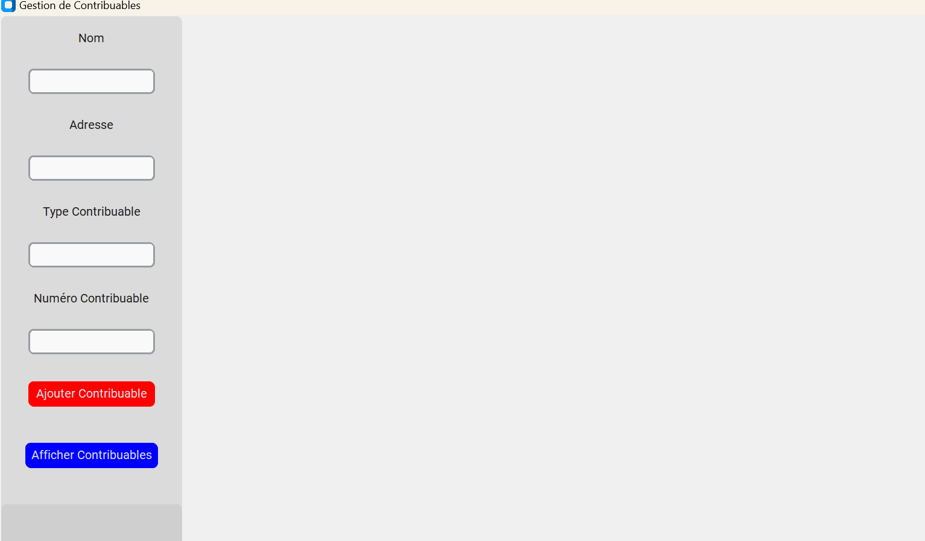

Exercice : Modélisation Logique de Données pour un Système de Gestion de Tribunal
- Modélisation

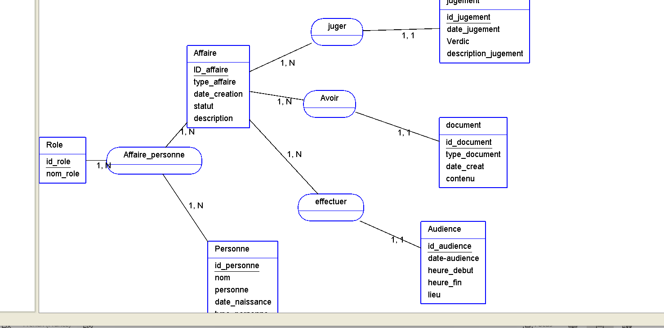

- SQL
Créer les tables pour chaque entité

DROP TABLE IF EXISTS Affaire ;
CREATE TABLE Affaire (ID_Affaire_Affaire INTEGER NOT NULL,
Type_Affaire_Affaire TEXT,
Statut_Affaire MEDIUMTEXT,
Description_Affaire TEXT,
audience_id_audience_audience **NOT FOUND**,
document_id_document_document **NOT FOUND**,
jugement_id_jugement_jugement **NOT FOUND**,
PRIMARY KEY (ID_Affaire_Affaire));
DROP TABLE IF EXISTS Personne ;
CREATE TABLE Personne (ID_personne_Personne INTEGER NOT NULL,
Nom_Personne VARCHAR,
Prénom_Personne VARCHAR,
Date_naissance_Personne DATE,
Adresse_Personne VARCHAR,
Telephone_Personne INT,
Type_personne_Personne VARCHAR,
PRIMARY KEY (ID_personne_Personne));
DROP TABLE IF EXISTS Röle ;
CREATE TABLE Röle (ID_role_Röle INTEGER NOT NULL,
Nom_role_Röle VARCHAR,
PRIMARY KEY (ID_role_Röle));
DROP TABLE IF EXISTS Affaire_Personne ;
CREATE TABLE Affaire_Personne (id_Affaire_Personne SERIAL NOT NULL,
ID_personne_Personne **NOT FOUND**,
ID_role_Röle **NOT FOUND**,
ID_Affaire_Affaire **NOT FOUND**,
PRIMARY KEY (id_Affaire_Personne));
DROP TABLE IF EXISTS Jugement ;
CREATE TABLE Jugement (ID_jugement_Jugement INTEGER NOT NULL,
Date_jugement_Jugement DATE,
Verdict_Jugement VARCHAR,
Description_Jugement TEXT,
affaire_id_affaire_affaire int,
PRIMARY KEY (ID_jugement_Jugement));
DROP TABLE IF EXISTS Document ;
CREATE TABLE Document (ID_document_Document INTEGER NOT NULL,
Type_doc_Document VARCHAR,
Date_creation_Document DATE,
Contenu_Document TEXT,
PRIMARY KEY (ID_document_Document));
DROP TABLE IF EXISTS Audience ;
CREATE TABLE Audience (ID_audience_Audience INTEGER NOT NULL,
Heure_debut_Audience TIME,
Heure_fin_Audience TIME,
Lieu_Audience VARCHAR,
Date_audience_Audience DATE,
PRIMARY KEY (ID_audience_Audience));
DROP TABLE IF EXISTS Impliquer ;
CREATE TABLE Impliquer (ID_Affaire_Affaire **NOT FOUND** NOT NULL,
ID_personne_Personne **NOT FOUND** NOT NULL,
PRIMARY KEY (ID_Affaire_Affaire,
ID_personne_Personne));

insérer des exemples de données pour une affaire avec ses participants, audiences, et documents.

insert into Affaire(id_affaire_affaire, statut_affaire)values(1, 'civile');

EXO :BDIA :
Vente mensuelle :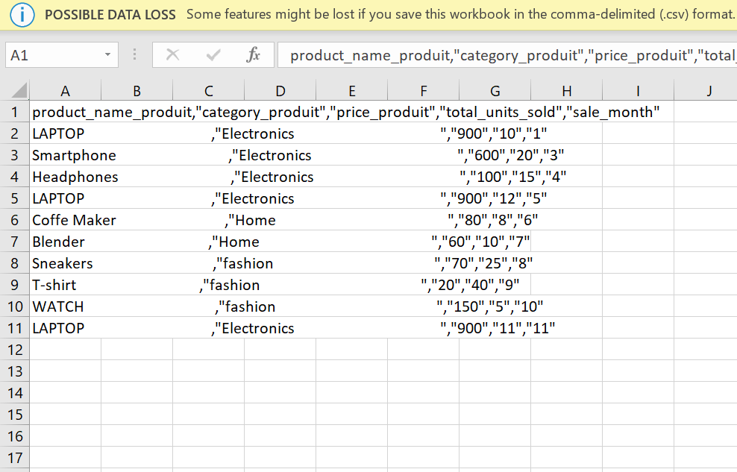

2-vente par catégorie :

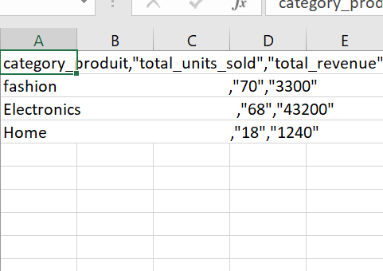

EXO : analyse des abscences des employés :
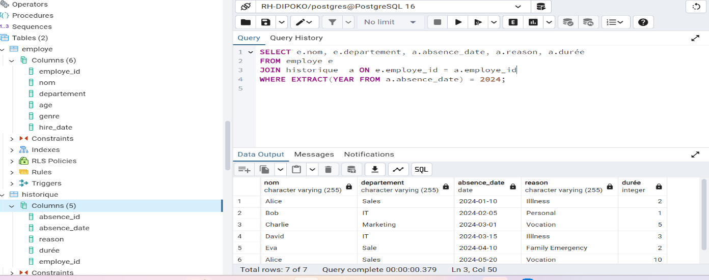
2-calcul du nombre total des abscences :
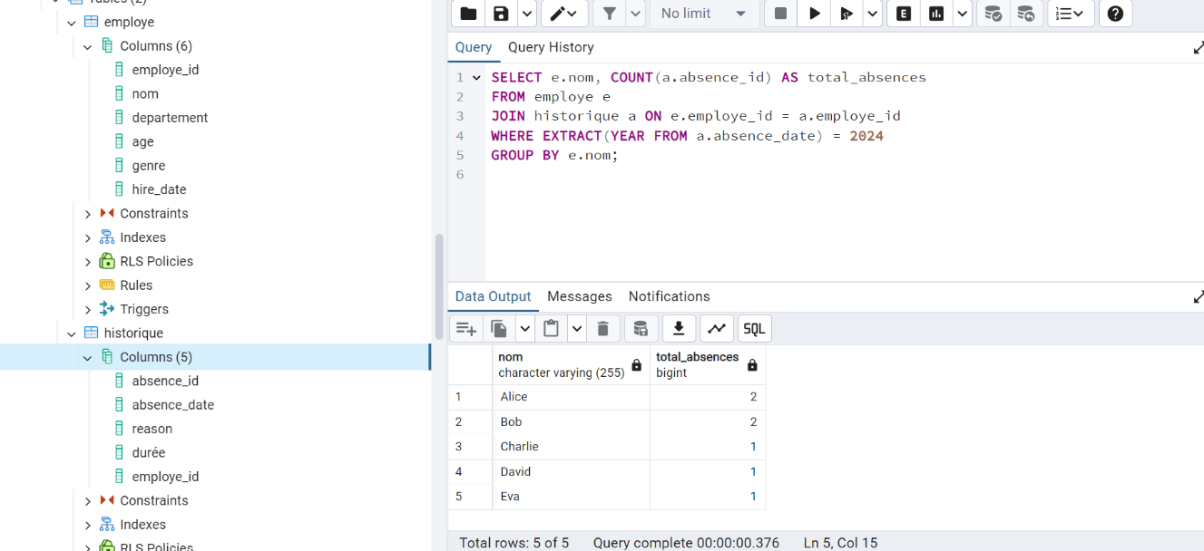

3- durée moyenne des abscences :
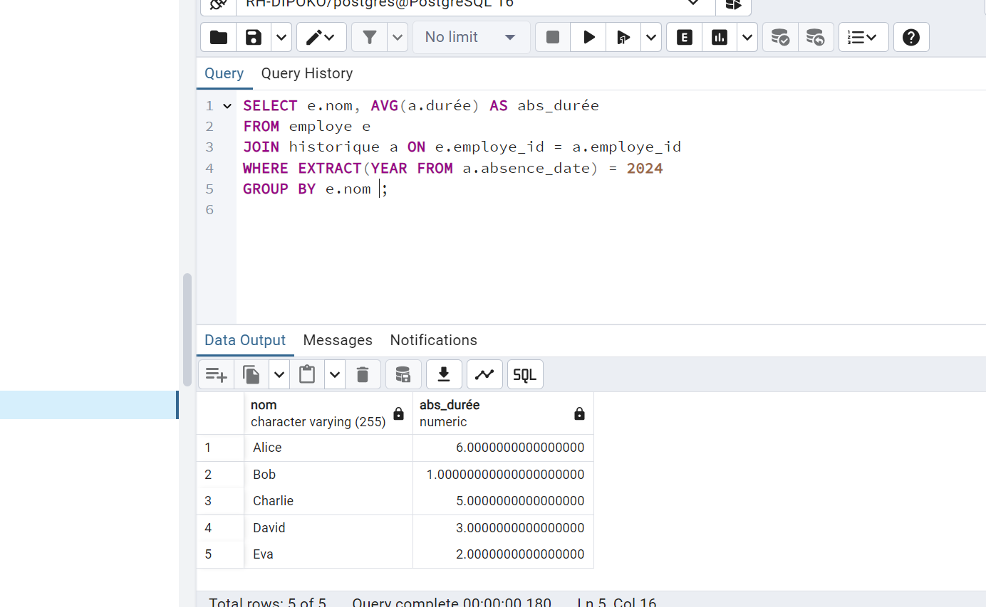
4-raison des abscences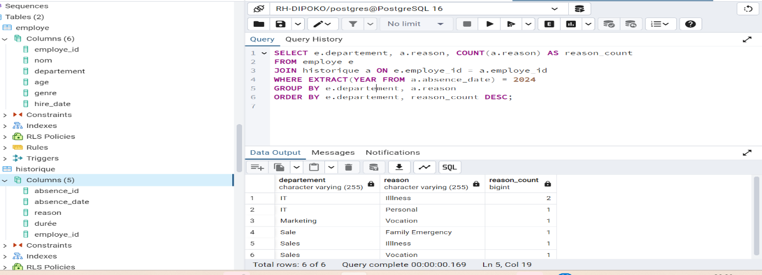

EXO2 : Performances des employés :
- Extraction des données de performances :

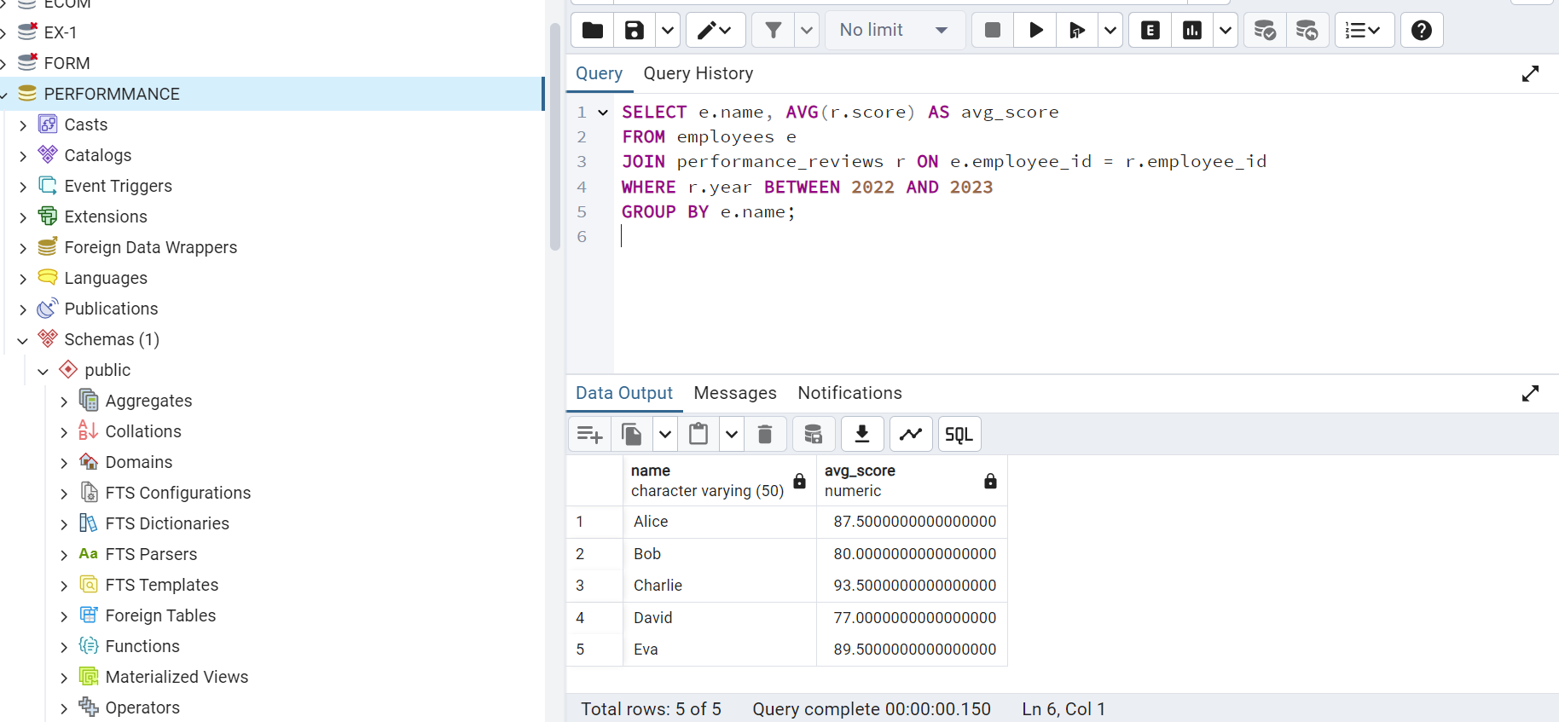

- Score des employés superieur à 90 :
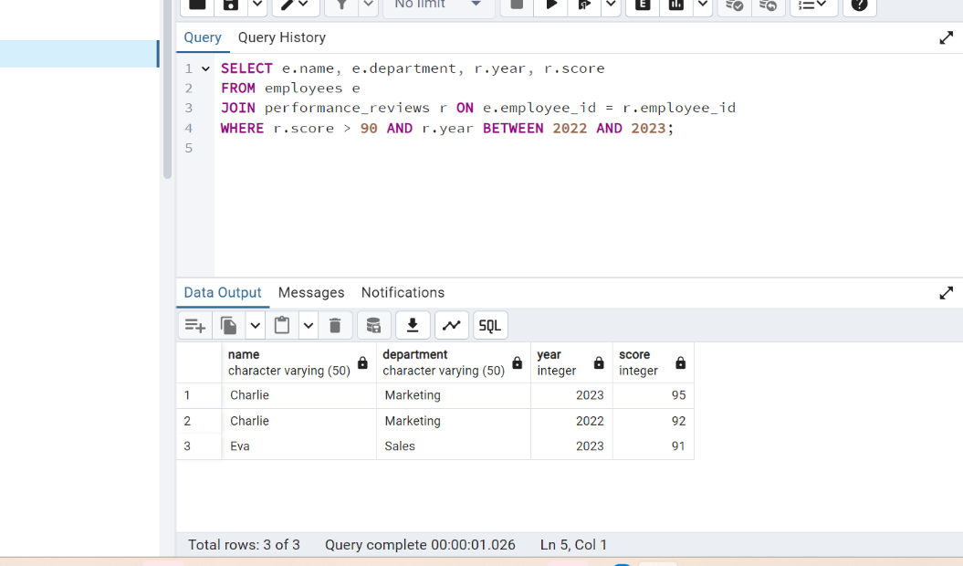

3-Score avec performances :
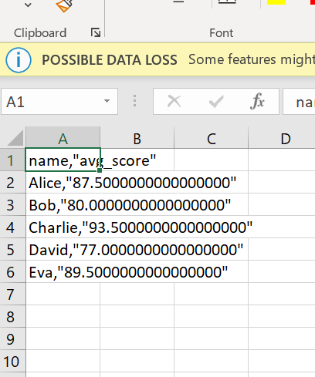

EXO : RH sur excel :
1-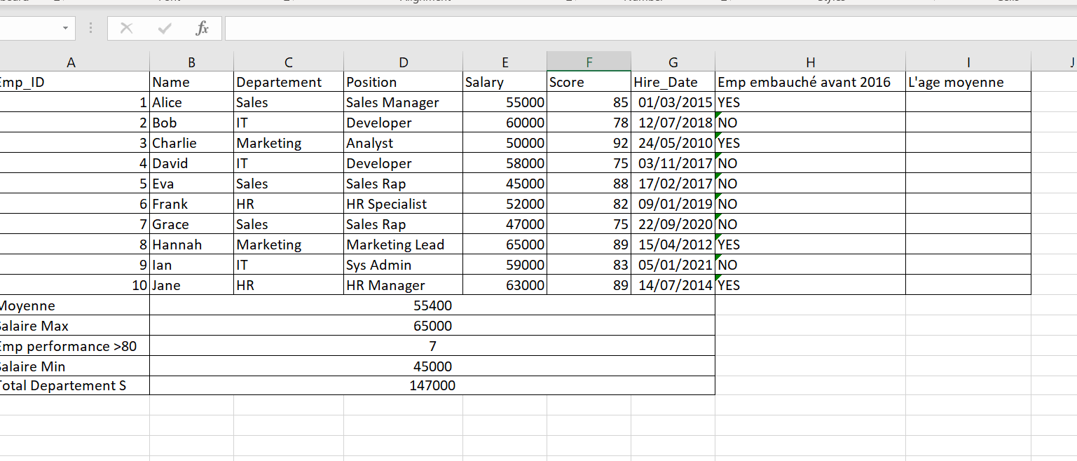
1-ANALYSE DES DONNEES :
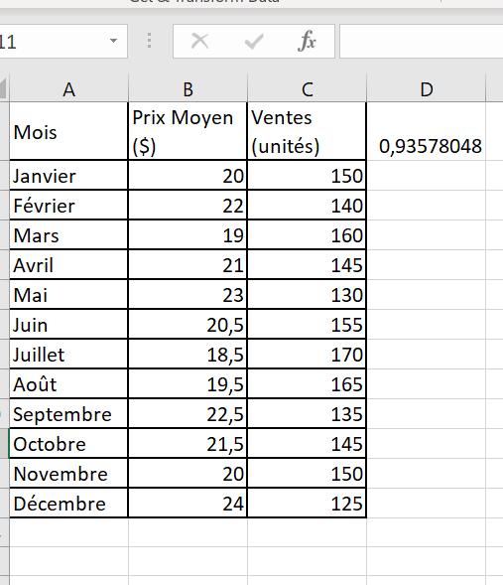

2-regression linéaire simple :
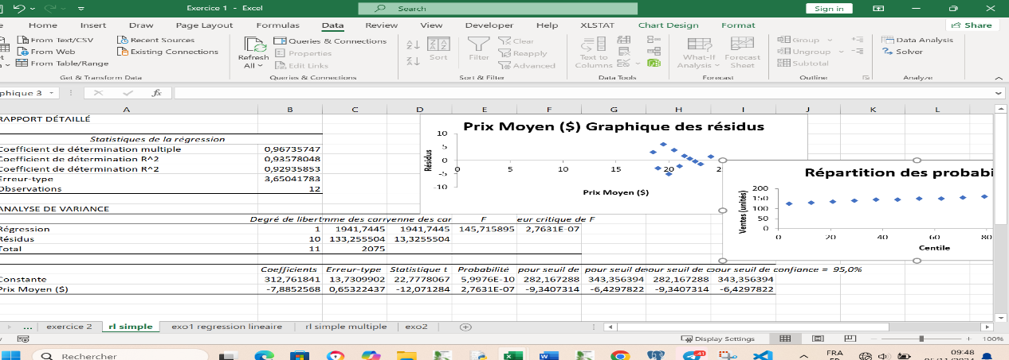
3-
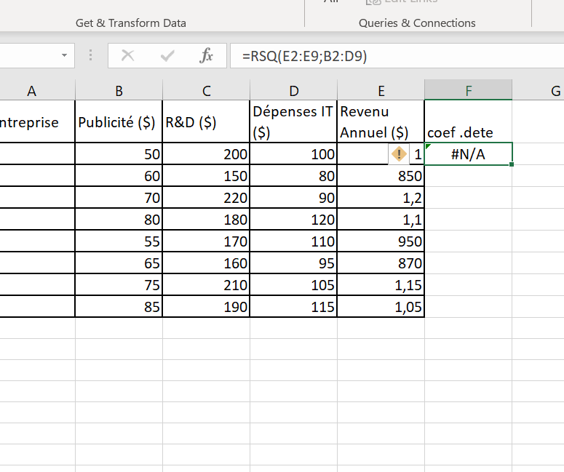
  - Regression linéaire :
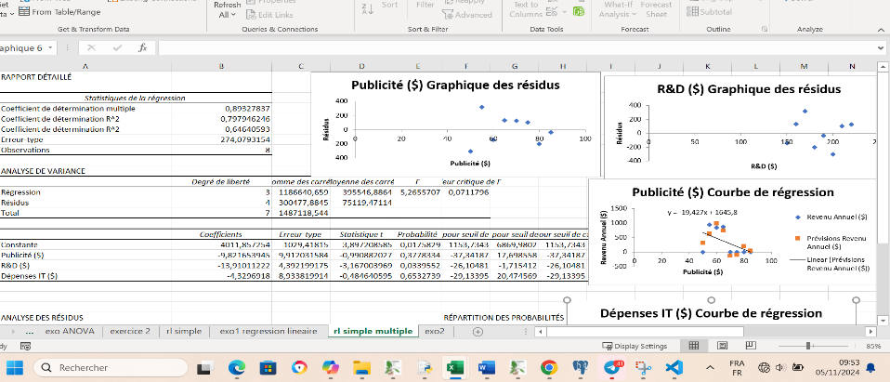
4-
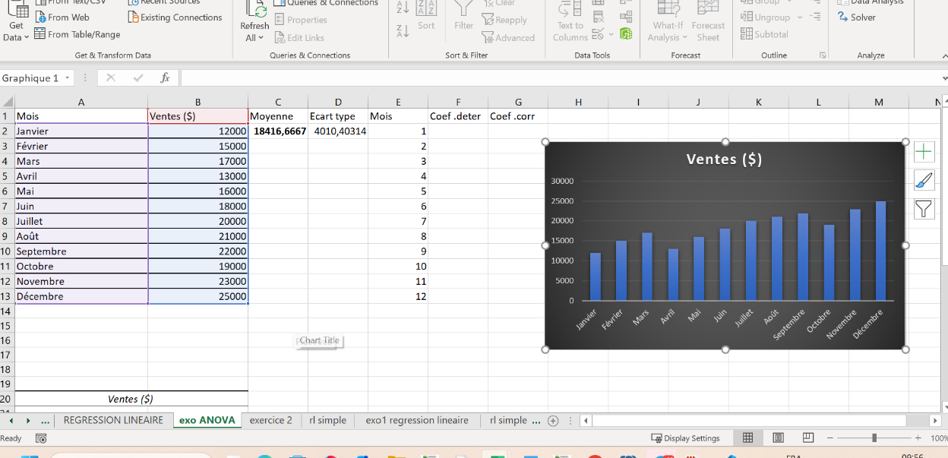
4-1 regression linéaire
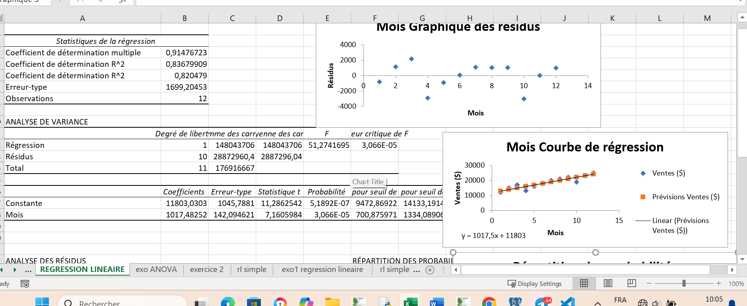

5- gestion des notes , loie normale :
